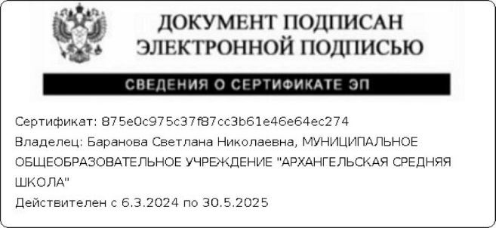

Приложение №

к основной общеобразовательной программе

начального общего образования МОУ «Архангельская СШ»

|  |  |
| --- | --- |
|  | УТВЕРЖДЕНО  приказ от 26.08.2024 № 263 |

Календарный учебный график  
муниципального общеобразовательного учреждения «Архангельская средняя школа» для 1-4 классов на 2024 – 2025 учебный год

1. Начало учебного года:

02 сентября 2024 года

1. Окончание учебного года:

1-4 классы 28 мая 2025 года

1. Продолжительность учебного года:

1 класс - 33 учебные недели

2-4 классы - 34 учебных недели

1. Начало учебных занятий:

1-4 классы - 08.00 ч.

1. Сменность занятий: занятия проводятся в одну смену
2. Режим работы школы:

1 – 4 классы - 5-дневная учебная неделя

1. **Регламентирование образовательного процесса на учебный год:**

Продолжительность учебных занятий по четвертям и продолжительность каникул

|  |  |  |  |
| --- | --- | --- | --- |
|  | **Начало четверти** | **Окончание четверти** | **Продолжительность** |
| 1 четверть | 02.09.2024 | 25.10.2024 | 8 недель |
| 2 четверть | 05.11.2024 | 27.12.2024 | 7 недель и 4 дня |
| 3 четверть | 09.01.2025 | 21.03.2025 | 10 недель 2 дня |
| 4 четверть | 31.03.2025 | 28.05.2025 | 7 недель и 4 дня |

|  |  |  |  |
| --- | --- | --- | --- |
|  | **Начало каникул** | **Окончание каникул** | **Продолжительность** |
| 1 четверть | 26.10.2024 | 04.11.2024 | 10 дней |
| 2 четверть | 28.12.2024 | 08.01.2025 | 12 дней |
| 3 четверть | 22.03.2025 | 30.03.2025 | 9 дней |
| 4 четверть | 29.05.2025 | 31.08.2025 |  |

В праздничные дни, установленные законодательством Российской Федерации МОУ «Архангельская СШ не работает: Постановление Правительства Российской Федерации "О переносе выходных дней в 2024 году" 10.08.2023 № 1314, Проект Постановления Российской Федерации "О переносе выходных дней в 2025 году

Для учащихся 1 класса устанавливаются дополнительные каникулы с

15.02.2025 по 23.02.2025 (9 дней).

8. Организация промежуточной аттестации

Промежуточная аттестация в 1 - 4 классах в 2024-2025 учебном году по всем предметам учебного плана проводится согласно локальным нормативным актам МОУ «Архангельская СШ» без прекращения образовательного процесса в сроки, установленные приказом МОУ «Архангельская СШ» (апрель - май текущего учебного года)